Министерство науки и высшего образования РФ

Пензенский государственный университет

Факультет вычислительной техники

**Отчет**

по лабораторной работе №3

«Создание электрической схемы в редакторе схем системы Delta Design»

По дисциплине «Система конструкторской и программной документации»

Выполнили студенты

группы 22ВВП1

Беляев Д. И.

Сергунов М. Р.

Демин М. С.

Проверил:

Слепцов Н.В.

Акифьев И.В.

Пенза 2024

**Цель работы** – создать чертеж – электрическую схему в САПР Delta Design с учетом требований стандартов, особенностей редактора схем САПР Delta Design и основываясь на разработанной в лабораторной работе 2 библиотеке компонентов.

Требуется создать устройство предназначено для контроля температуры окружающей среды и использует в качестве датчика двухвыводную микросхему с токовым выходом AD590.

1. Изменили готовый штамп листа.

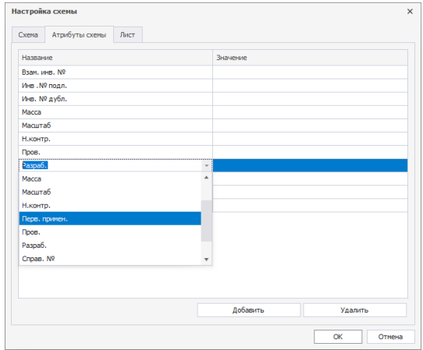

Рис.1 - Редактирование атрибутов всех схемы

1. Начали размещение компонентов УГО на схеме.

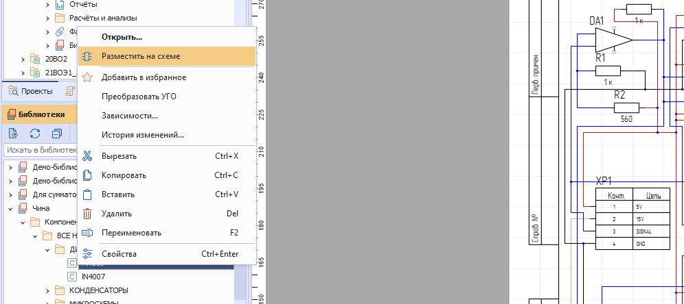

Рис.2 – Размещение радиодетали на схему

1. В ходе лабораторной работы изменяли угол поворота детали.

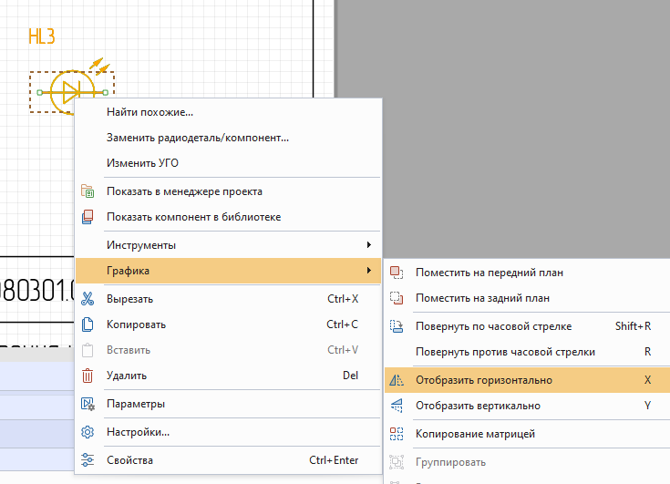

Рис.3 - Изменение ориентации компонента

1. Ознакомились с панелью «Компоненты».

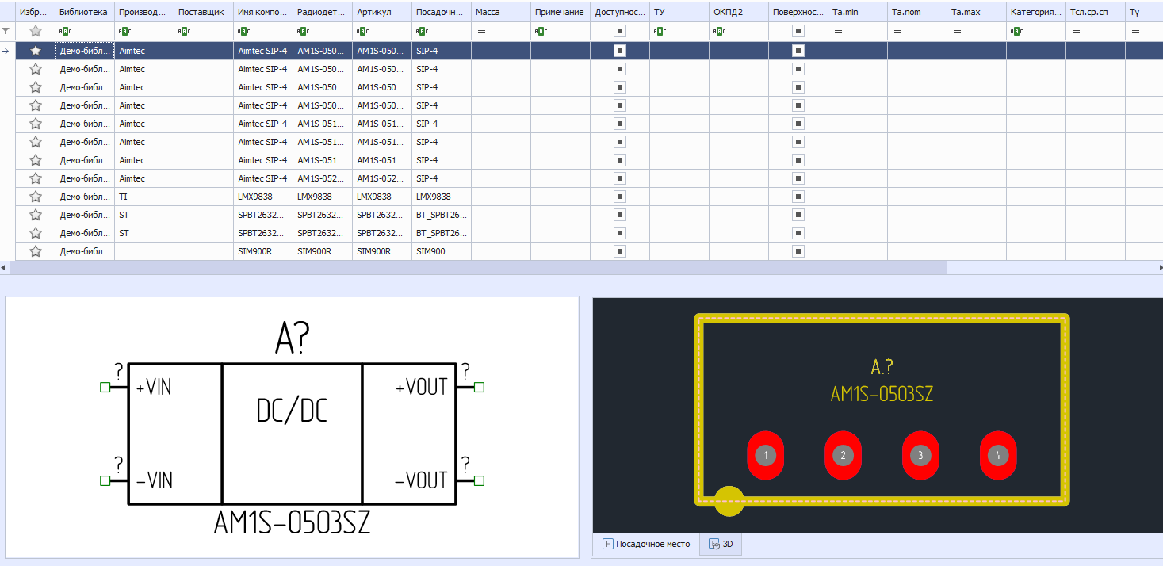

Рис.4 - Общий вид панели «Компоненты»

1. В ходе добавления радиодеталей добавили в «Избранное» несколько деталей для упрощения работы.

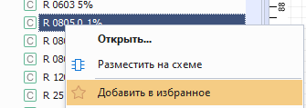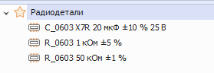

Рис.5 - Добавление радиодетали из библиотеки в избранное

1. Размещение секций на схеме.

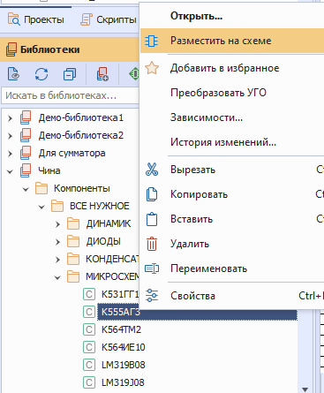

Рис.6 - Размещение неиспользуемых секций из панели «Менеджер проекта»

1. Соединил компоненты между собой.

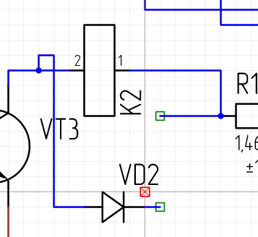

Рис. 7 - Инструмент «Разместить проводник» в панели инструментов «Схема»

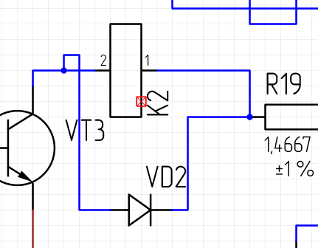

1. Удалил и снова добавил проводник.

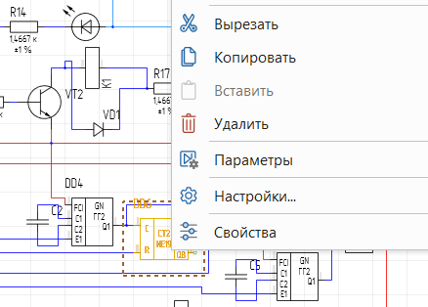

Рис. 8 - Удаление сегмента проводника

1. В конечном итоге создали схему принципиальную.

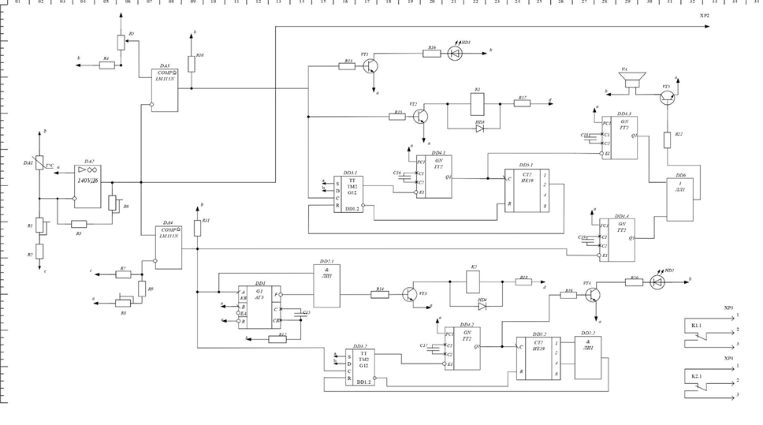

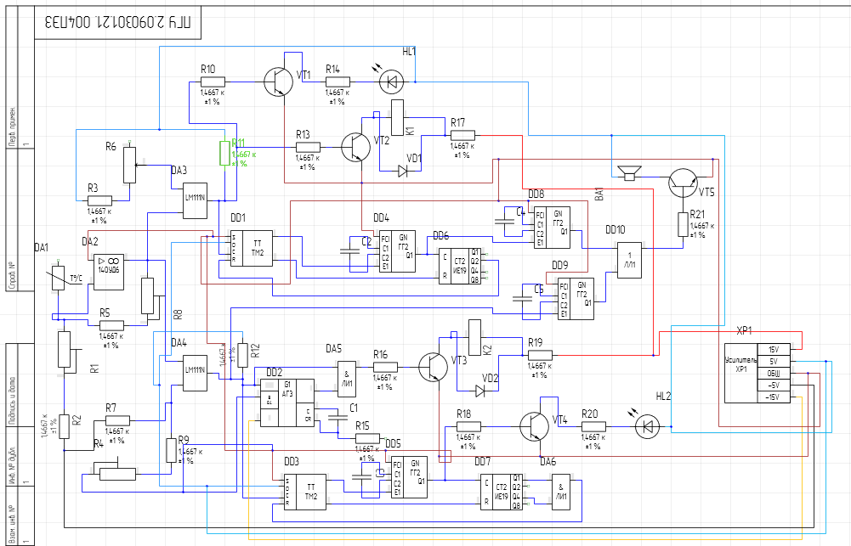

Вывод: создал чертеж – электрическую схему в САПР Delta Design с учетом требований стандартов, особенностей редактора схем САПР Delta Design и основываясь на разработанной в лабораторной работе 2 библиотеке компонентов.